Предмет алгебра

Дата проведения 27.05.2020

Тема урока: Дроби. Квадратные корни

Цель урока: повторить алгоритмы решения

Ход урока

Открываем тетради, записываем число, тему урока

1.Вычислите:  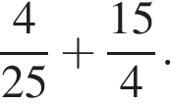

**2.**Вычислите:  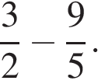

**3.**Найдите значение выражения

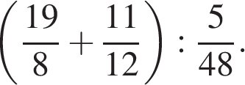

**4.**Найдите значение выражения 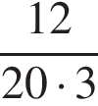.

5.Найдите значение выражения  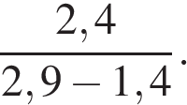

**6.**Найдите значение выражения  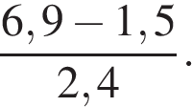

**7.**Найдите значение выражения 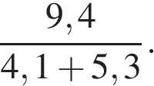

8.Найдите значение выражения 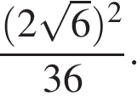

9.Найдите значение выражения 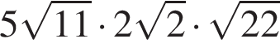.

10.Найдите значение выражения 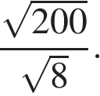

11.Чему равно значение выражения 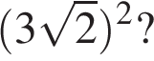

Все выполненные задания **по возможности сфотографировать и** прислать через Вк.

Ответы принимаются до 16 часов .